Діаграма діяльності прецеденту «PLAY»

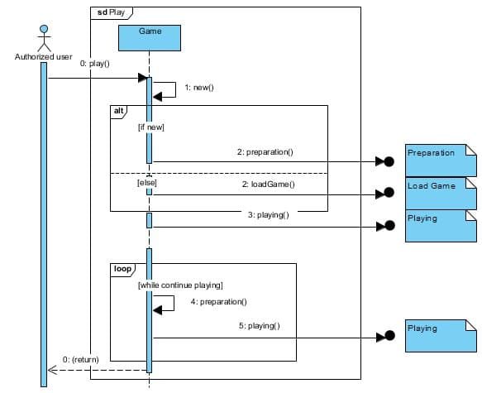

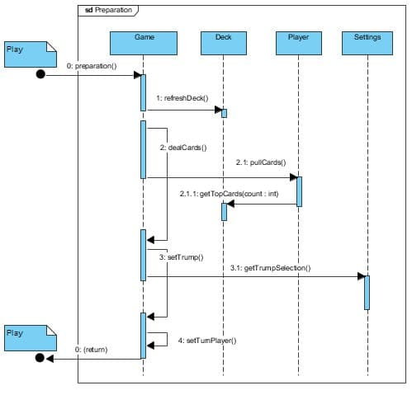

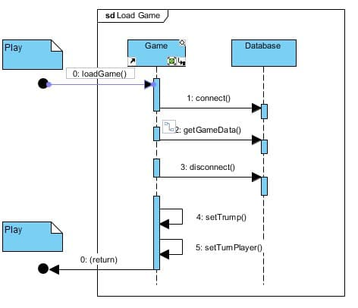

Автор: Безрук Юрій

Діаграма діяльності прецеденту «PLAYING»

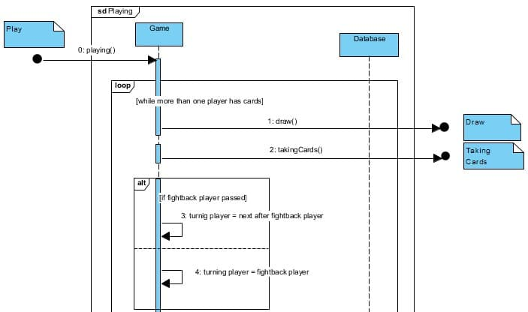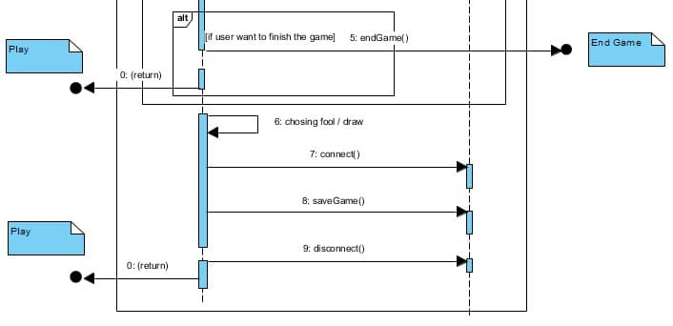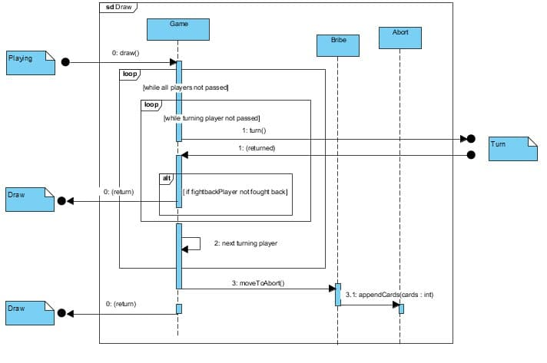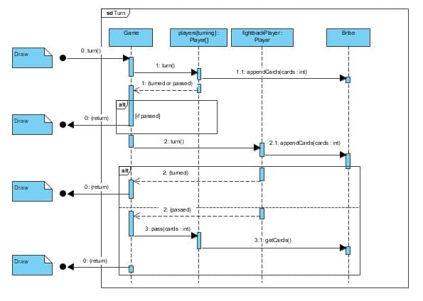

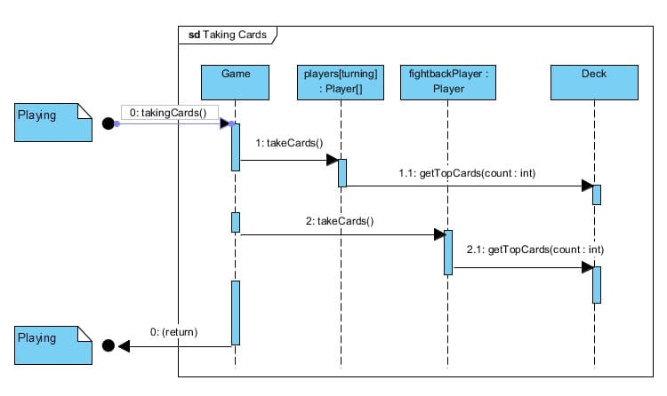

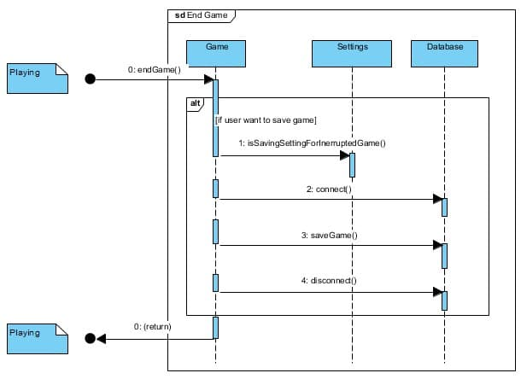

Автор: Безрук Юрій

Діаграма діяльності прецеденту «SIGN IN»

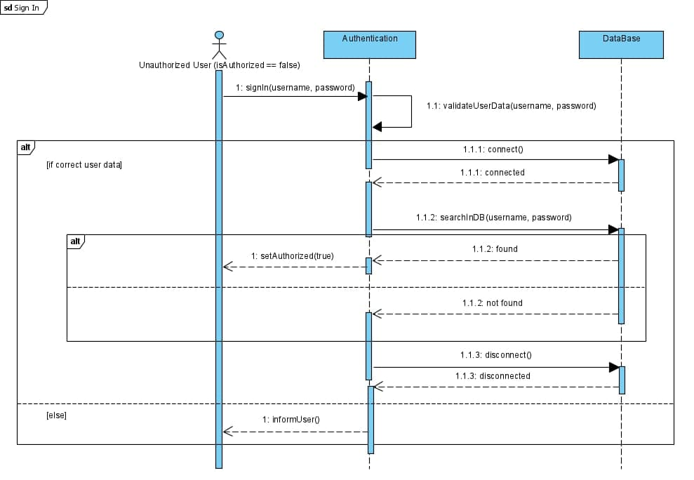

Автор: Сумятін Ярослав

Діаграма діяльності прецеденту «SIGN UP»

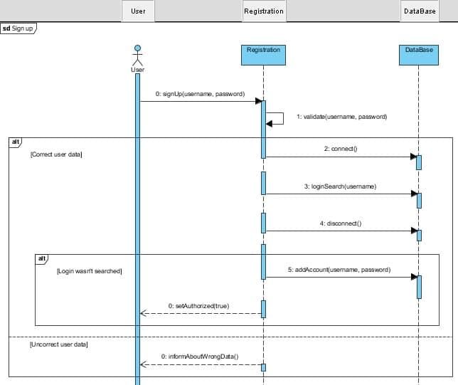

Автор: Дібцева Анна

Діаграма діяльності прецеденту «SETTINGS»

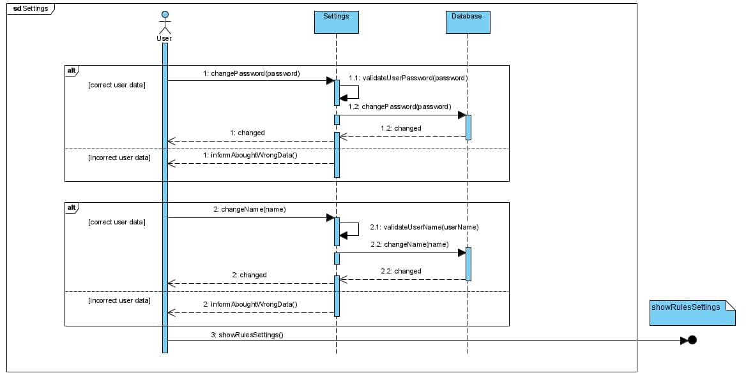

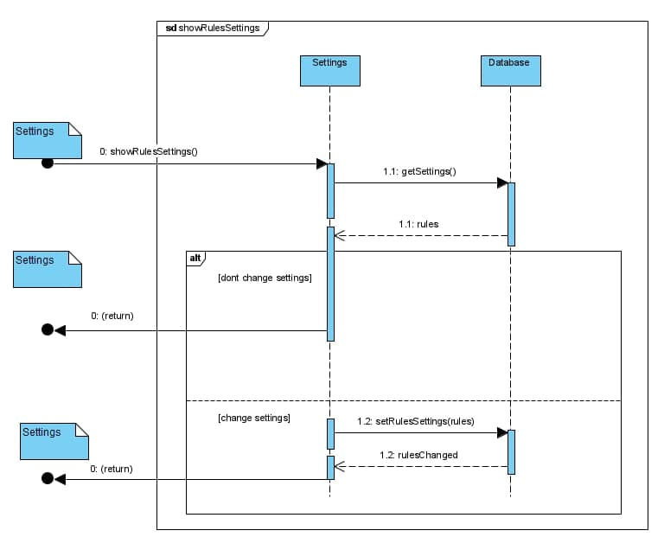

Автор: Тіщенко Микита

Діаграма діяльності прецеденту «LOGOUT»

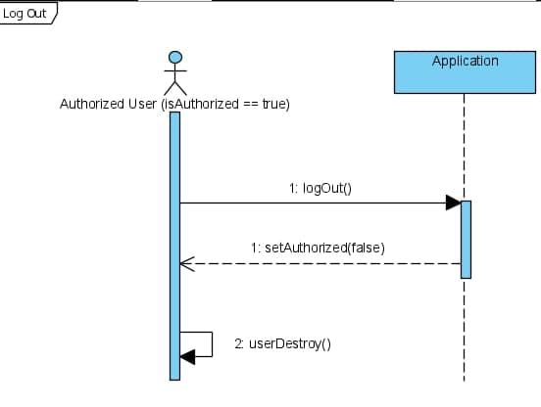

Автор: Гончар Катерина

Діаграма діяльності прецеденту «PESONAL INFO»

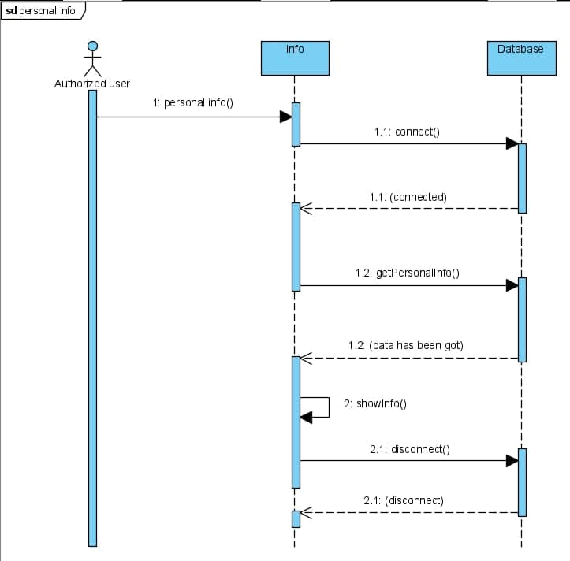

Автор: Черпакова Наталія

Діаграма діяльності прецеденту «RULES»

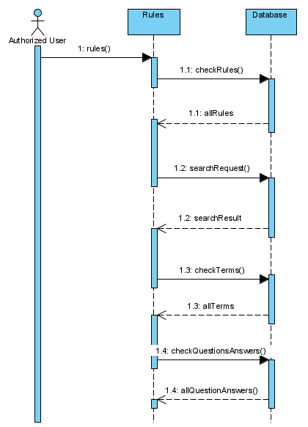

Автор: Бурсак Єкатерина